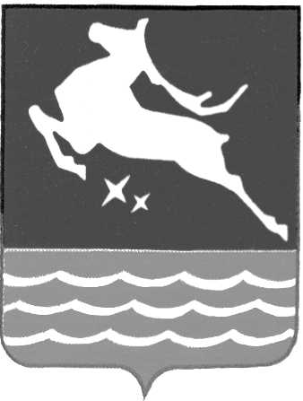

Размер шрифта № 5, 1 интервал

**МЭРИЯ ГОРОДА МАГАДАНА**

# **П О С Т А Н О В Л Е Н И Е**

от 22.11.2024 № 4124-пм

г. Магадан

О внесении изменений в Положение о премии мэра города Магадана работникам муниципальных учреждений культуры «За вклад в развитие культуры города Магадана»

На основании постановления мэрии города Магадана от 29.10.2024 № 3741-пм «Об утверждении муниципальной программы «Развитие культуры в муниципальном образовании «Город Магадан» на 2025-2029 годы», руководствуясь [статьями 35.1](https://login.consultant.ru/link/?req=doc&base=RLAW439&n=92212&dst=90), [38](https://login.consultant.ru/link/?req=doc&base=RLAW439&n=92212&dst=100470) и [45](https://login.consultant.ru/link/?req=doc&base=RLAW439&n=92212&dst=100512) Устава муниципального образования «Город Магадан», мэрия города Магадана **постановляет**:

1. Внести в [Положение](https://login.consultant.ru/link/?req=doc&base=RLAW439&n=57644&dst=100011) о премии мэра города Магадана работникам муниципальных учреждений культуры «За вклад в развитие культуры города Магадана», утверждённое постановлением мэрии города Магадана от 31.12.2010 № 4375 «О премии мэра города Магадана работникам муниципальных учреждений культуры «За вклад в развитие культуры города Магадана», следующие изменения, изложив [пункт 1](https://login.consultant.ru/link/?req=doc&base=RLAW439&n=57644&dst=100053) в следующей редакции:

«1. Премия мэра города Магадана работникам муниципальных учреждений культуры «За вклад в развитие культуры города Магадана» (далее – премия) учреждается в целях поддержки, поощрения и повышения престижа профессии работников культуры города Магадана и в рамках муниципальной [программы](https://login.consultant.ru/link/?req=doc&base=RLAW439&n=91284&dst=100010) «Развитие культуры в муниципальном образовании «Город Магадан» на 2025-2029 годы».».

2. [Опубликовать](garantF1://43821681.0) настоящее постановление в средствах массовой информации.

3. Настоящее постановление распространяет свое действие на регулируемые отношения, возникшие с 1 января 2025 года.

|  |  |
| --- | --- |
| Глава муниципального образования  «Город Магадан», мэр города Магадана | Ю. Гришан |